单片机程序优化

单片机运算能力有限，因此写程序时不仅要实现功能，更要提高程序效率。这里写一些自己摸索到的一些经验。

1. 比较代码占用时间的方法

主要用 Keil看汇编代码

* 代码长度
* 代码复杂度【浮点运算==n个普通运算】

1. 中断服务函数不要写太多内容

因为中断部分的代码是插入式运行，会打断现有的任何过程。

那么，就有如下推论成立：

如果一次中断没运行完，又插入下一个中断，那么cpu运行状态将无法预测。

实际遇到的清形就是开启某个中断之后所有按键莫名失效，因为主循环的CPU时间已经被中断抢占完了。

1. >= 的 运行时间大于 == 和 >

因此，

写a>19 而不要写 a >=18

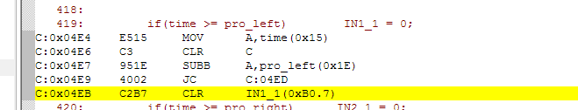汇编代码比较：

>= （4行）

> (3行)

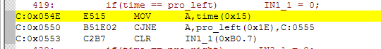

1. 两个&&关系的判断尽量用嵌套的if，因为&&操作会多很多计算

直接&&操作if

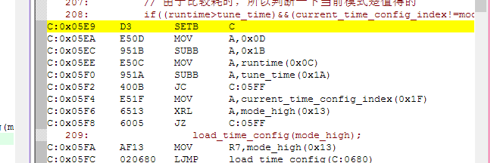

两次if

